ROCZNICE WRZEŚNIOWE
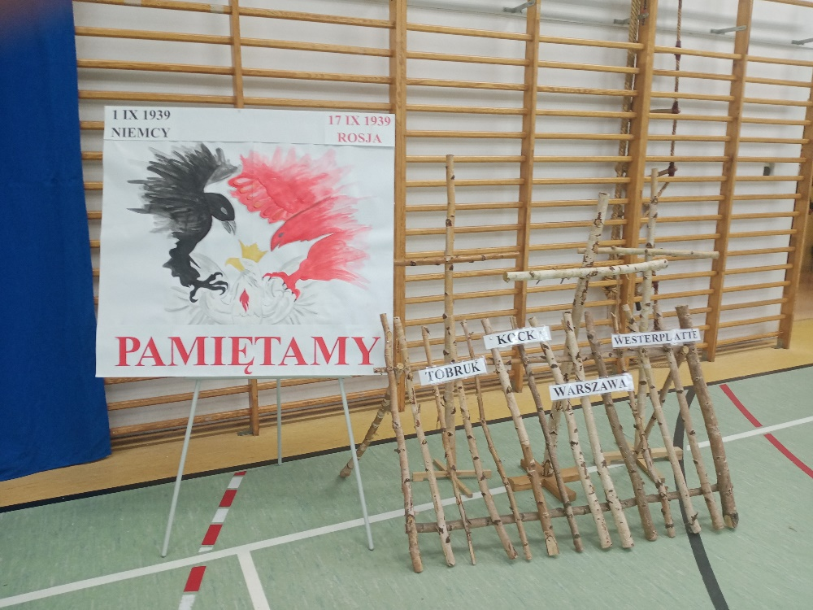
17 września 2021r. o godz. 9:00 uczniowie klas I-III, a o godz. 10:00 uczniowie klas IV-VIII uczestniczyli w uroczystej akademii z okazji rocznic wrześniowych pod hasłem: „Był taki wrzesień…” Przygotowały ją klasy IVa i VIIb pod opieką: p. Renaty Trojan, p. Małgorzaty Dziadkowiec i p. Piotra Muniaka.
Podczas uroczystości, mieliśmy okazję wysłuchać wierszy znanych polskich poetów, które były przeplatane wojennymi piosenkami w wykonaniu uczennic z VIII klas. Była to dla wszystkich prawdziwa lekcja historii, która upamiętniła 82-gą rocznicę wybuchu II wojny światowej.
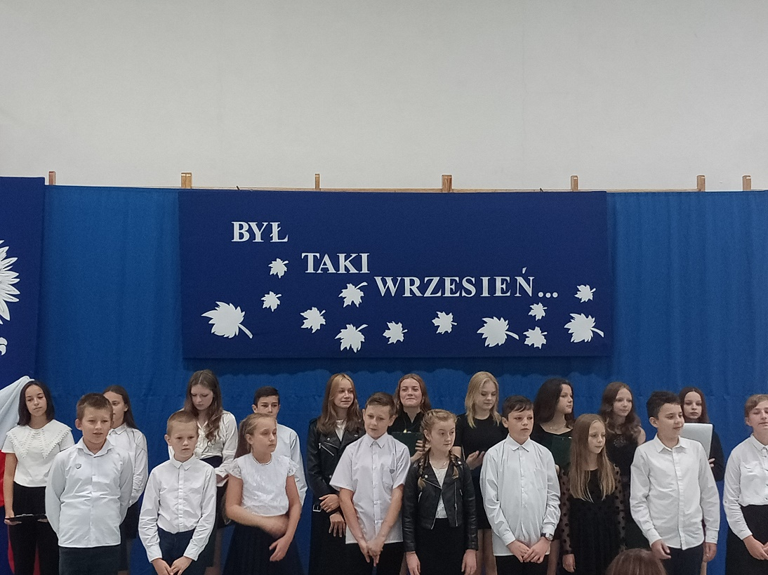

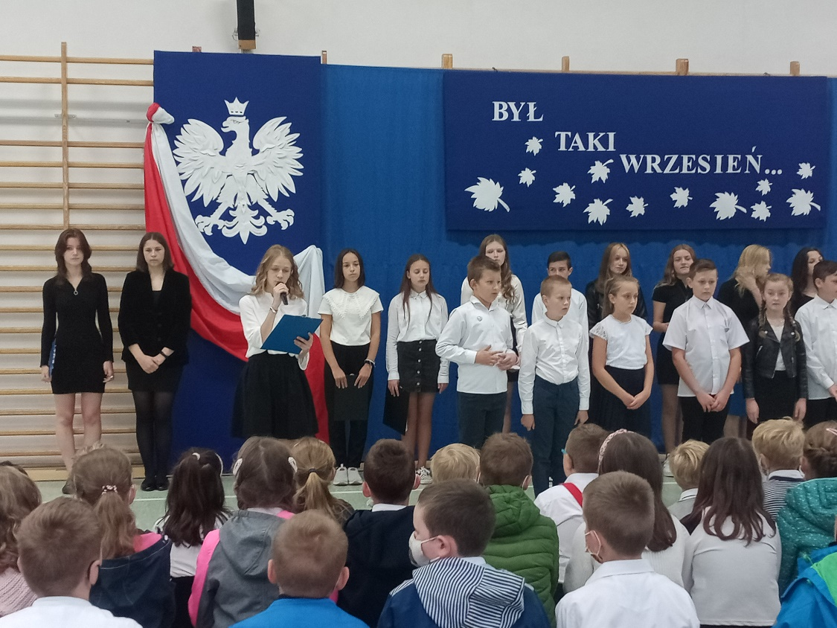
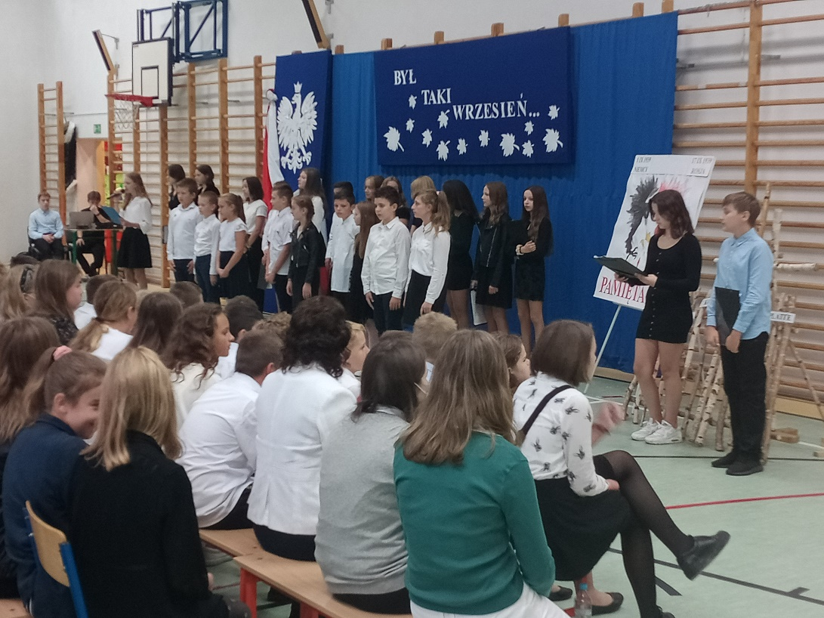
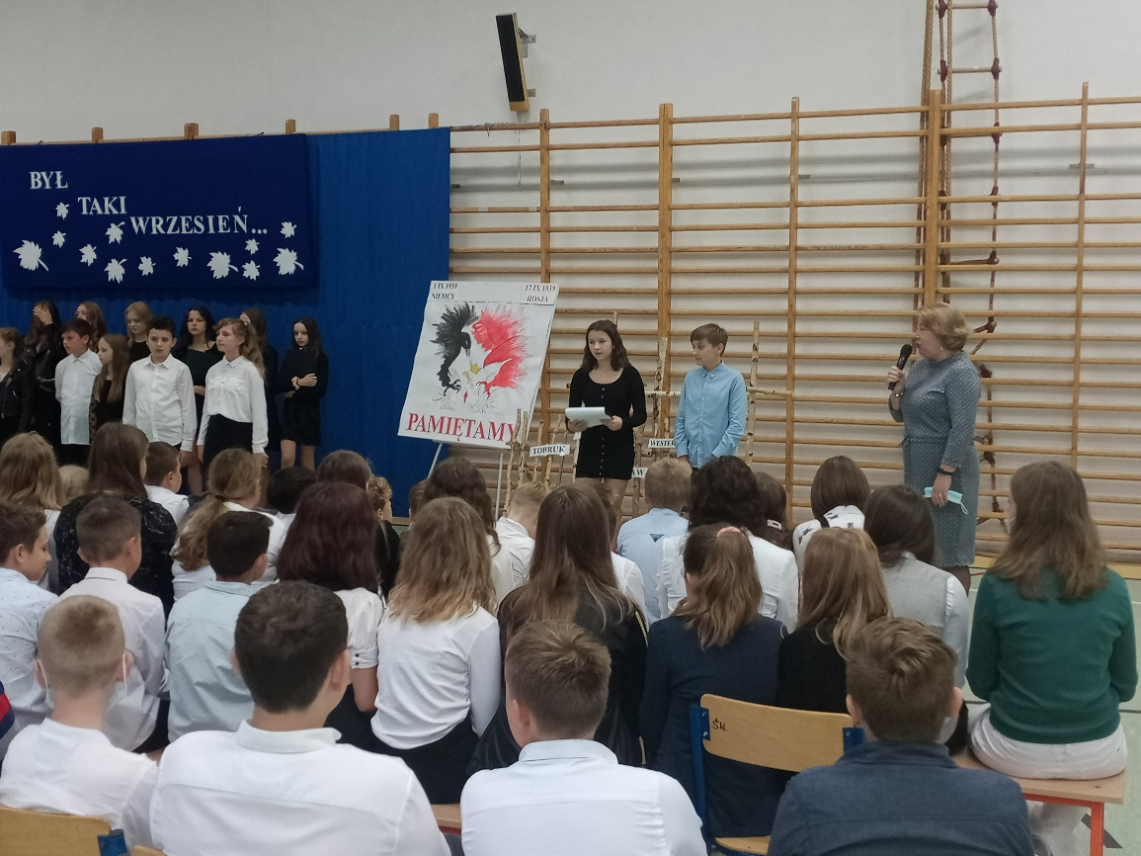
Na zakończenie głos zabrała Pani Dyrektor dziękując wszystkim za przygotowanie tak pięknej akademii a następnie przekazała mikrofon uczniom, którzy będą startować w tegorocznych wyborach do Szkolnego Samorządu Uczniowskiego.
Uczniowie przedstawili swoje kandydatury i zapoznali wszystkich ze swoimi postulatami.
Jesteśmy bardzo ciekawi komu z nich uda się zostać przewodniczącym szkoły? Życzymy im wszystkim powodzenia. Wybory już niedługo…
